Нижегородский государственный университет им. Н.И. Лобачевского

Национальный исследовательский университет

Учебно-научный и инновационный комплекс
«Физические основы информационно-телекоммуникационных систем»

Исследовательская школа «Нейробиотехнологии»

Основная профессиональная образовательная программа аспирантуры
03.01.02 Биофизика

Название дисциплины Современные методы визуализации в нейробиологии

Оптический имиджинг в приложении к исследованию нейробиологических систем мозга

Электронное учебно-методическое пособие

Мероприятие 3.1: Развитие системы поддержки ведущих научно-педагогических коллективов, молодых ученых, преподавателей и специалистов

Нижний Новгород
2012

Оптический имиджинг в приложении к исследованию нейробиологических систем мозга
Составитель Митрошина Е.В. Электронное учебно-методическое пособие. – Нижний Новгород: Нижегородский госуниверситет, 2012. – 40 с.

Аннотация. В учебно-методическом пособии рассматриваются основы современных методов оптического имиджинга, применяющихся в современной нейробиологии. Излагаются основные принципы таких широко применяемых методов, как лазерная сканирующая микроскопия, мультифотонная микроскопия, анализируются вопросы выбора разных типов флуорофоров для визуализации биологических объектов, приводится краткая характеристика методов микроскопии сверхвысокого разрешения. В учебно-методическом пособии приведен список рекомендованной для изучения литературы и вопросы для самоконтроля.

Электронное учебно-методическое пособие предназначено для аспирантов ННГУ, обучающихся по основной профессиональной образовательной программе аспирантуры
03.01.02 Биофизика, изучающих курс Современные методы визуализации в нейробиологии, из раздела ОД.А.04 Дисциплины по выбору аспиранта.

ОГЛАВЛЕНИЕ

ВВЕДЕНИЕ...............................................................................................................  ГЛАВА 1. ЛАЗЕРНАЯ СКАНИРУЮЩАЯ КОНФОКАЛЬНАЯ МИКРОСКОПИЯ.........................................................................................................  - Варианты сканирования...........................................................................  - Анализ изображения.................................................................................  - Многофотонная флуоресцентная микроскопия.....................................  - Спиннинг-диск микроскопия...................................................................  ГЛАВА 2. ФЛУОРОФОРЫ ДЛЯ ОПТИЧЕСКОГО БИОИМИДЖИНГА.............  2.1. Антитела, конъюгированных с флуоресцентной меткой......................  2.2. Флуорецсентные белки.............................................................................  2.3. Кальций-чувствительные красители.......................................................  2.4. Потенциал-зависимые красители............................................................  2.5. Применение оптического кальциевого имиджинга в исследованиях нейробиологических систем мозга…………………………………………  ГЛАВА 3. МИКРОСКОПИЯ СВЕРХВЫСОКОГО РАЗРЕШЕНИЯ......................  3.1. Предел разрешающей способности микроскопа....................................  3.2. STED-микроскопия……………………………………………………...  3.3. STORM-микроскопия……………………………………………………  3.4. Конфокальная микроскопия, основанная на принципе резонансной передачи энергии в паре флуоресцентных белков (FRET)………………..  ВОПРОСЫ ДЛЯ САМОКОНТРОЛЯ………………………………………………  ЛИТЕРАТУРА……………………………………………………………………….. | 4  6  10  11  13  14  18  18  19  20  23  26  27  27  31  33  35  37  38

ВВЕДЕНИЕ
Разработка и развитие методов визуализации внутренних структур биологических объектов является одной из приоритетных задач как биологии, так и физики. Изучение биологических структур на микроскопическом уровне дает возможность раскрыть принципы и механизмы функционирования живых организмов. Область применения данных методов достаточно широка и включает такие актуальные направления, как эмбриология, нейробиология, онкология, и многие другие.
Исследование молекулярно-клеточных механизмов реализации поведенческих, когнитивных, мнестических функций мозга (обучения, памяти, ассоциативного восприятия и др.) является на сегодняшний день едва ли не основной фундаментальной проблемой в нейробиологии. Методики изучения строения и функционирования мозга как in vivo, так и in vitro можно разделить на несколько групп:
- Поведенческие методики (лабиринт Морриса, открытое поле)
- Электроэнцефалография
- Функциональный имиджинг (магнитно-резонансная томография (MRI), позитронно-эмиссионная томография (PET), компьютерная томография (CT) )
- Оптический имиджинг (конфокальная и мультифотонная микроскопия)
- Клеточная электрофизиология (in vivo, на срезах мозга, в культуре клеток)
- Электронная микроскопия
- Молекулярно-биологические методы
Для выявления особенностей строения и функционирования нейрон-глиальных сетей мозга и особенностей их функционирования используются системы имиджинга с клеточным разрешением. Особенно необходимыми являются методики, позволяющие осуществлять неинвазивный имиджинг клеточных структур биотканей. Важным требованием является сохранение основных физиологических функций исследуемого объекта. При этом необходимо иметь возможность получения изображений с различных слоев ткани с высокой селекцией по глубине и высоким пространственным разрешением. Всем этим требованиям отвечают методы оптического биоимиджинга (сбора информации об объекте путем наблюдения и регистрации оптических изображений), которые открыли принципиально новые возможности для мониторинга большинства биологических процессов. Среди них вышеуказанным требованиям соответствуют методы конфокальной и многофотонной лазерной сканирующей микроскопии. Данные методы базируются на принципах флуоресцентного анализа и заключаются в регистрации сигнала флуоресценции, возбуждаемой в объекте исследования с помощью лазерных остросфокусированных пучков. При этом возможно использование как временно вводимых красителей-флуорофоров, так и генетически встроенных флуоресцентных белков клеток трансгенных животных.
Методы оптического имиджинга делятся по разрешению на
а)методы клеточного разрешения:
- Конфокальная микроскопия
- Многофотонная флуоресцентная микроскопия (МФМ)
- Оптическая когерентная микроскопия (ОКМ);
- Оптическая флуоресцентная просветная томография (ОФПМ)
б) методы разрешения на уровне слоев/групп клеток:
- Оптическая когерентная томография (ОКТ)
в) методы разрешения на тканевом уровне
- Оптическая диффузионная томография (ОДТ) (Каменский, Орлова, 2010)
Для изучения особенностей строения, взаимодействия и функционирования нейрон-глиальных сетей наиболее широкое применение получило использование конфокальной лазерной сканирующей микроскопии. Применение новейших методов оптического биоимиджинга в нейробиологии стало одной из основных причин взрывного развития данного научного направления в последнее десятилетие.
ГЛАВА 1. ЛАЗЕРНАЯ СКАНИРУЮЩАЯ КОНФОКАЛЬНАЯ МИКРОСКОПИЯ

Конфокальная флуоресцентная микроскопия отличается от обычной флуоресцентной микроскопии, в первую очередь, улучшенным разрешением вдоль оптической оси объектива (ось Z), которое достигается за счет использования принципа конфокальной фильтрации флуоресценции,
Традиционная флуоресцентная микроскопия дает хорошие результаты при исследовании тонких объектов. При попытке исследования препарата, обладающего известной толщиной, изображение теряет контраст и становится размытым. Это происходит из-за того, что свет, испускаемый материалом выше и ниже интересующей наблюдателя плоскости, тоже попадает на детектор. Чтобы добиться четкой картины отдельной плоскости в толще образца, необходимо собрать свет только с этой плоскости. В 1957г. Марвин Мински запатентовал «сканирующий микроскоп с двухстадийной фокусировкой». Принцип действия конфокального микроскопа Мински был следующий: свет последовательно фокусировался на разных точках изучаемого образца. Для ликвидации паразитного сигнала из участков вне плоскости фокуса, использовалась диафрагма с отверстием малого размера, расположенная в плоскости, сопряженной с плоскостью фокуса объектива таким образом, что если диафрагму спроецировать на объект, то ее изображение точно совпало бы с фокусом освещающего объект света (отсюда термин «конфокальный» - основанный на сопряжении фокусов). При таком устройстве системы свет из областей вне фокуса задерживался диафрагмой, а на детектор попадал только сигнал из фокуса объектива. В результате сканирования плоскости по точкам строилось изображение на фотопленке. Но на изображении получалось слишком много помех из-за слабого освещения, ручной настройки и малой скорости сканирования. Дальнейшее развитие лазерной техники, оптики и других сопряженных дисциплин позволило решить эти проблемы.
Если в обычных флуоресцентных микроскопах в качестве источника света, возбуждающего флуоресценцию, используется ртутная или ксеноновая лампа, то в современных конфокальных микроскопах – это лазер. Впервые лазер в конфокальной микроскопии применил П. Давидович в 1969 г. Преимущество лазеров по сравнению с ламповыми источниками света – это монохроматичность генерируемого света (ширина линии генерации значительно меньше 1нм) и малая расходимость (т.е. высокая параллельность) пучка света. Монохроматичность возбуждающего флуоресценцию света дает возможность расширить спектральный диапазон регистрируемой флуоресценции и улучшить подавление светорассеяния на длине волны возбуждения. Малая расходимость пучка света способствует более эффективной работе оптической системы микроскопа, уменьшает число бликов, связанных с отклонением света от расчетного оптического пути, улучшает точность фокусировки пучка света и уменьшает объем, в который можно сфокусировать свет на образце. Превые промышленные конфокальные микроскопы с унифицированным сканирующим блоком выпустили в 1980 г. Фирмы Leica, Nikon и Biorad.
На рис. 1 показан принцип работы современного лазерного конфокального микроскопа. Свет проходит через возбуждающий фильтр и попадает на светоделитель. Светоделитель отражает возбуждающий свет, направляя его на систему зеркал, позволяющих изменять направление луча во взаимно перпендикулярных плоскостях. Специальное многослойное напыление из диэлектрических материалов обеспечивает высокоэффективное отражение света на длине волны генерации лазера и почти 100% пропускание света в остальном спектральном диапазоне. На образце лазер освещает не все поле зрения, как в ламповом флуоресцентном микроскопе, а фокусируется в точку, возбуждая флуоресценцию флуорофоров образца. Флуоресцентное излучение, возбуждаемое лазером, собирается объективом и возвращается на светоделитель, проходя сквозь него. После светоделителя свет попадает на эмиссионные фильтры. При многоканальной регистрации возможно дополнительное разделение света флуоресценции на разные спектральные составляющие с помощью дополнительных светоделителей и фильтров эмиссии. Так или иначе, свет, собранный из точки образца, фокусируется в плоскости конфокальной диафрагмы (pinhole).
Очевидно, что лазерный луч возбуждает флуоресценцию во всех слоях образца, через которые он проходит (рис. 1). Флуоресценция, излучаемая слоями, расположенными выше и ниже фокальной плоскости, если она попадает на детектор, регистрируется вместе с основным сигналом из фокуса объектива и ухудшает разрешение оптической системы. Чтобы улучшить разрешение, используется конфокальная диафрагма, которая помещается в сопряженной фокальной плоскости объектива, точнее, в той плоскости, где микроскоп фокусирует флуоресценцию, собранную из фокуса объектива. Через диафрагму проходит только та флуоресценция, которая излучается из небольшого объема вблизи фокуса лазерного луча под объективом (рис. 1, а). Флуоресценция, испускаемая слоями выше и ниже фокуса, оказывается дефокусированной на конфокальной диафрагме и через нее к детектору – фотоэлектронному умножителю (ФЭУ) не проникает (рис. 1, б, в).
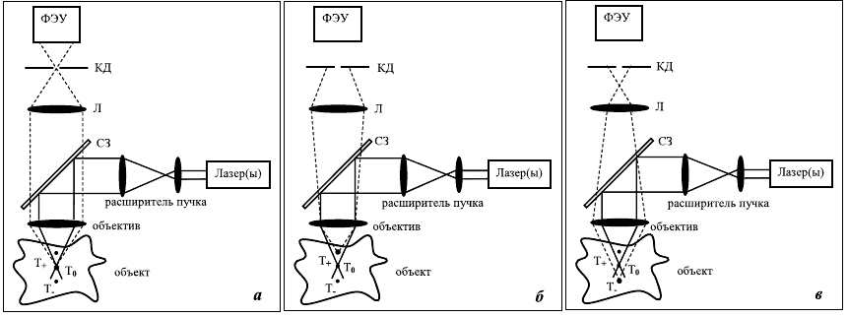
Рисунок 1. Принцип конфокальной фильтрации сигнала (Феофанов А.В., 2007)
Тот свет, проходящий через конфокальную диафрагму, попадает на фотоэлектронный умножитель. После этого уже электрический сигнал с детектора подвергается оцифровке с помощью аналого-цифрового преобразователя. Информация об интенсивности флуоресценции в данной точке образца сохраняется в памяти компьютера. Далее система зеркал направляет луч возбуждающего лазера на соседнюю точку в образце и процесс повторяется. Так точка за точкой сканируются горизонтальные и вертикальные ряды изображения, которое выводится на монитор в виде растровой картинки. Интенсивность каждого пикселя этого изображения соответствует интенсивности флуоресценции соответствующих точек на образце.
Диаметр конфокальной диафрагмы (pinhole) можно варьировать, тем самым изменяя толщину оптического слоя ∆Zсл вблизи фокуса объектива, от которого измеряется сигнал.
Оценить ∆Zсл можно по формуле [1]

∆Zсл = ([0,88 × λфл / (n – (n² – A²)^{0,5})]² + 2 × n² × (D/Г)² / A²)^{0,5}, [1]

где λфл – длина волны испускания флуоресценции, А – числовая апертура объектива, n – показатель преломления иммерсионной среды между объективом и покровным стеклом препарата, Г –увеличение оптической системы микроскопа между фокальной плоскостью объектива и сопряженной фокальной плоскостью, в которой расположена конфокальная диафрагма, D- диаметр конфокальной диафрагмы. λср – характерная средняя длина волны [2]

λср= 1,41 × λфл × λвозб/(λфл² + λвозб²), [2]

где λвозб – длина волны излучения лазера, возбуждающего флуоресценцию.
Таким образом, чем больше числовая апертура объектива, тем меньше ∆Zсл. Наибольшей апертурой обладают иммерсионные объективы. Именно они используются для ЛСКМ высокого разрешения. Уменьшение диаметра пинхола позволяет уменьшить ∆Zсл, но при этом снижается и интенсивность флуоресценции, которую диафрагма пропускает к ФЭУ. При исследовании биологических объектов интенсивность флуоресценции, как правило, не очень велика, что вынуждает искать компромисс между диаметром диафрагмы (т.е. ∆Zсл) и отношением сигнал/шум в конфокальных изображениях.
Таким образом, конфокальная сканирующая лазерная микроскопия позволяет получить послойное изображение исследуемого объекта (например, клетки) с высоким разрешением и низким уровнем шумов. Поскольку конфокальная система фильтрации сигнала позволяет исследователю регистрировать сигнал, испускаемый только из фокальной плоскости, то, перестраивая фокус объектива, можно, не нарушая целостности исследуемого объекта, измерить распределение флуоресценции в любом оптическом сечении вдоль оси Z. Исследуемый препарат должен быть достаточно прозрачным, чтобы свет мог проникнуть на заданную глубину. Но даже для прозрачных препаратов эффекты светорассеяния, поглощения возбуждающего света и перепоглощения испускаемой флуоресценции ограничивают возможности ЛСКМ глубиной порядка 100 мкм от поверхности сканируемого объекта.
Серия изображений оптических сечений XY, полученных с небольшим шагом по оси Z позволяет анализировать трёхмерную структуру изучаемого объекта. Такие серии возможно анализировать в виде двумерных изображений в сечениях XY, ZX и YZ, в виде наложения проекций всех сечений вдоль оси Z на плоскость XY или в виде трёхмерной 3D модели распределения интенсивностей флуоресценции. Совместное использование в одном микроскопе нескольких лазеров позволяет перекрыть весь спектральный диапазон, необходимый для возбуждения исследуемых флуорофоров.
Исследования методом ЛСКМ могут проводиться как на фиксированных, так и на живых клетках, на тонких срезах тканей растительного и животного происхождения, и даже на небольших организмах. В нейробиологических исследованиях активно применяется возможность с помощью конфокальной микроскопии прижизненно неинвазивно регистрировать различные события, происходящие в исследуемом объекте (например, в культуре нервных клеток или перфузируемом срезе определенного отдела мозга). Изменения, происходящие в клетках во времени, можно исследовать и на обычных микроскопах, снабженных видеосистемой. Но ЛСКМ позволяет получать серии изображений с высоким пространственным разрешением, особенно в аксиальном направлении. Кроме того, благодаря наличию лазеров и системы сканирования можно осуществлять не только регистрацию временных изменений, но и осуществлять воздействие на клеточные структуры лазерным излучением
Для подобных исследований ключевым фактором является быстродействие ЛСКМ, которое определяется в основном сканирующей системой и колеблется от единиц до нескольких десятков тысяч кадров в секунду.Частота кадров во многом определяется размерами кадра (т.е. числом точек сканирования – пикселов). Чем меньше размер кадра, тем большую скорость можно получить.

1.1. Варианты сканирования
Для различных целей применяются различные типы сканирования, которые позволяет выполнять конфокальный микроскоп.
Сканирование по осям XY. Используется для получения единичного двумерного изображения. Сканирующий луч движется в одной плоскости.
Z-cканирование. Применяется для получения информации о трехмерной организации исследуемого объекта. Проводится сканирование кадра по осям XY. Затем, после смещения по аксиальной оси, сканируется соседняя плоскость и так далее. В результате получается набор оптических срезов исследуемого образца – Z-stack. Зная расстояние между срезами по оси Z с помощью специальных программных алгоритмов можно воссоздать трехмерную структуру объекта.
XYT-сканирование, как было описано выше, применяется при исследовании динамики клеточных процессов. Изображения в плоскости XY регистрируются через определенные промежутки времени. В результате получается временная серия изображений. Здесь изменения в изображении (перемещение объектов, изменение их формы, изменение уровня флуоресценции объекта) дают информацию об изменениях, происходящих в клетке.
В области нейробиологии с помощью временных серий изучают кинетику изменения концентрации или распространения каких-либо веществ в клетках. Для этого вещества должны обладать либо собственной флуоресценцией, либо их необходимо метить флуоресцентными зондами. Например, можно исследовать потоки ионов Са++ через клеточные мембраны с использованием красителей типа FURA или Oregon Green, чувствительных к концентрации ионов кальция.
Сканирование XYZT представляет собой комбинацию двух предыдущих типов сканирования. Через равные промежутки времени снимается Z-серия, что дает возможность оценить изменения трехмерной структуры объекта во времени.
XT-сканирование применяют для исследования очень быстрых процессов с высоким разрешением по времени. При этом сначала получают двумерное изображение, на котором проводится линия интереса. После запуска XT сканирование будет проводиться только по этой линии непрерывно. Сканирование этим методом позволяет получать до 1000 линий в секунду.
Спектральное сканирование (лямбда-скан). Современные конфокальные микроскопы позволяют исследовать свет флуоресценции в узкой (до 5нм) области спектра. Это позволяет снимать спектры флуоресценции исследуемого объекта.
Многоканальная съемка. Для препарата, меченного несколькими спектрально-различающимися красителями регистрация производится независимо для каждого красителя. После этого каждому из каналов присваивается определенный цвет, каналы складываются в одно цветное изображение. Однако это не истинно цветное изображение. Каждое изображение представлено в компьютере в градациях серого цвета. Цвета конечному изображению присваиваются либо вручную, либо автоматически с учетом соответствующего фильтра эмиссии

1.2. Анализ изображения
После получения изображения необходимо корректно провести его анализ - идентификацию объектов на изображении, оценку и классификацию их характерных признаков. Для характеристики исследуемого объекта оценивают такие его параметры, как площадь, длина, профиль границы объекта. Для идентификации объекта его нужно выделить и убрать фон. Установление порога шума (Thresholding) применяется для отбрасывания информации об интенсивности пикселей с крайними значениями. Часто используется с последующим переводом изображения в битовый формат. Применение такого фильтра удобно для коррекции фона изображения и для подготовки изображения к морфологическому анализу. Существует множество фильтров, позволяющих осуществить морфологический анализ изображения.
При работе с живыми клетками часто приходится иметь дело с параметрами, изменяющимися во времени. При этом в эксперименте осуществляется съемка временных серий изображений клеток, меченных флуоресцентными зондами, способными изменять интенсивность флуоресценции при изменении значений физиологических переменных. Весьма актуальным является исследование с помощью данного метода динамики концентрации различных ионов в цитоплазме и внутриклеточных компартментах. Для этого используются ион-чувствительные красители, изменения интенсивности флуоресценции которых отражают изменение содержания ионов (например, натрия или кальция) в клетках.
Для обработки временных серий изображений используют области выделения (ROI – region of interest) (рис.2). Область выделения представляет собой набор смежных пикселей на изображении, заключенных в определенный периметр. Этот периметр можно ограничить вручную, либо с помощью специальных программных фильтров. На одном изображении можно выделить несколько областей интереса. Анализ динамики флуоресценции проводится следующим образом: программа рассчитывает среднее значение интенсивности пикселей в каждой области выделения отдельно для каждого кадра из серии. После этого строится график, на котором по горизонтальной оси – время измерения (в кадрах или секундах), а по вертикальной – средняя интенсивность флуоресценции в данной области выделения. Полученные графики затем можно отнормировать.

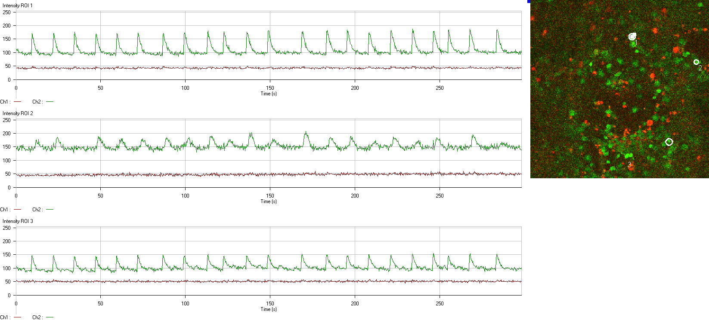

Рисунок 2. Пример записи динамики концетрации внутриклеточного кальция, полученной с применением кальций-чувствительного красителя Oregon Green 488 BAPTA-1 (зеленый канал)

1.3. Многофотонная флуоресцентная микроскопия
Многофотонная флуоресцентная микроскопия – один из наиболее популярных и быстро развивающихся на сегодняшний день оптических методов наблюдения трехмерных структур с субмикронным разрешением. Данный метод использует в качестве подсветки излучение ИК-диапазона, и это дает ему ряд важных преимуществ перед традиционной конфокальной микроскопией.
Многофотонная микроскопия является одним из вариантов лазерной сканирующей микроскопии, при котором возбуждение флуорохромов осуществляется лазерным излучением инфракрасного или длинноволнового видимого диапазона. Флуорофоры исследуемого объекта переводятся в возбужденное состояние двумя или тремя длинноволновыми фотонами, что эквивалентно возбуждению одним коротковолновым фотоном. Например, возбуждение двумя или тремя фотонами с длиной волны 900 нм эквивалентно возбуждению одним фотоном с длиной волны 450 или 300 нм. Мультифотонная микроскопия обеспечивает более глубокое проникновение в толщу тканей и не требует наличия конфокальной микродиафрагмы, так как ее флуоресценция возникает строго в фокальной плоскости.
Этот вид микроскопии основан на нелинейном оптическом эффекте, при котором с увеличением плотности мощности света возрастает вероятность поглощения атомом флуорохрома одновременно двух и более фотонов. После этого атом излучает фотон большей энергии, чем при однофотонном поглощении. Поскольку длина волны излучения обратно пропорциональна энергии фотонов, излучение флуорохрома будет с более короткой длиной волны, чем возбуждение (см. рис.3). При возбуждении красным светом (например, 800 нм), излучение будет в фиолетовой области (400 нм).
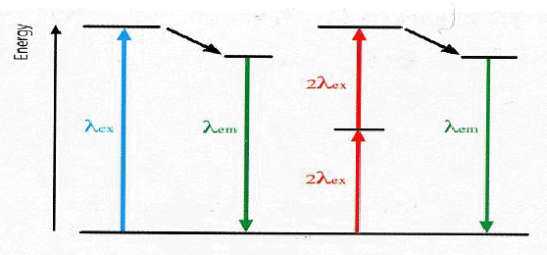
Рисунок 3. Однофотонное (слева) и двухфотонное (справа) возбуждение (Штейн Г.И., 2007)

Как указывалось выше, мультифотонное поглощение возможно только при очень больших плотностях излучения, поэтому оно было экспериментально обнаружено только с появлением лазеров. Такая плотность мощности достигается как за счет фокусировки лазерного излучения, так и за счет уменьшения длительности лазерного импульса. Сейчас для мультифотонной микроскопии используются лазеры с длительностью импульса до 10⁻¹³ с (100 фемтосекунд). Импульсы следуют с большой частотой (100 МГц), и промежутки между импульсами значительно меньше, чем время позиционирования луча при сканировании. Средняя мощность излучения при этом может быть небольшой, такого же порядка, что и при однофотонном возбуждении.
Мультифотонная микроскопия обладает рядом преимуществ:
1. Вследствие значительно меньшего поглощения тканями и клетками излучения в ИК-области по сравнению с УФ, уменьшается повреждение живых клеток фотоиндуцированными процессами.
2. По той же причине достигается большая глубина проникновения излучения в биологические объекты.
3. Отсутствие возбуждения и выцветания флуорохромов вне фокального микрообъема.
Благодаря своим достоинствам, метод нашел очень широкое применение для изучения микроструктур в биологических объектах. В настоящее время с помощью МФМ получают изображения структуры отдельных клеток и изучают их динамику в реальном времени. Кроме того, метод обладает большими возможностями для трехмерной визуализации субклеточных структур и их изменений с высоким пространственным и временным разрешением – так называемая 4D-микроскопия.

1.4. Спиннинг-диск конфокальная микроскопия
Значительно более высокая скорость сканирования по сравнению с традиционной лазерной сканирующей конфокальной микроскопией обладает SDCM - Spinning Disk Confocal Microscopy. Спиннинг–диск микроскопия часто используется для высокоэффективного прижизненного имиджинга, поскольку, поскольку зарегистрировать быстротекущие изменения в живой системе гораздо более сложная задача, чем получение единственного качественного изображения фиксированной ткани. Прижизненный имиджинг, как правило, заключается в получении целой серий изображений ткани/клетки высокого разрешения, причем изображения необходимо регистрировать с достаточно высокой частотой.
Увеличение скорости сканирования в микроскопах подобного типа осуществляется за счет использования вращающегося диска с тысячами отверстий. Его прототипом - датируемое ещё 1884 годом изобретение Пауля Нипкова, обеспечивающее передачу изображений на расстояние. Принцип такой передачи показан на рис. 4.

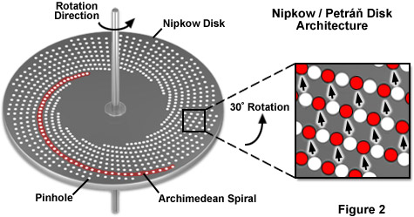
Рисунок 4. Устройство Nipkow-диска. На рисунке отмечены пинхол, архимедова спираль, угол поворота, непосредственно диск Нипкова, направление вращение диска (рисунок модифицирован с сайта http://zeiss-campus.magnet.fsu.edu/articles/spinningdisk/introduction.html )

Современный аналог Nipkow-диска содержит 20 тысяч расположенных по спирали отверстий, причём лазерный луч фокусируется на них при помощи дополнительного диска с 20 тысячами микролинз. При вращении такого двойного диска объект сканируется сразу множеством (~1000) световых фокусов, обеспечивая считывание 360 кадров (плоскостей) в секунду или даже 1 кадр за миллисекунду. Схема этого устройства показана на рис. 5.
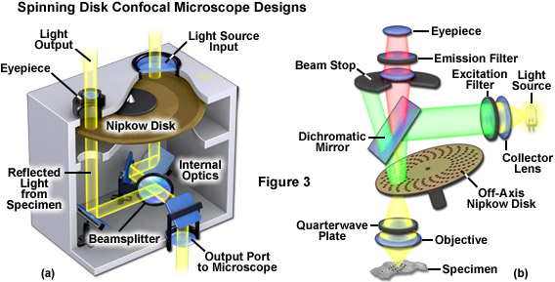
Рисунок 5. Схема устройства конфокального спиннинг – диск микроскопа. Lightsourceinput – источник света, Lightoutput – выходящий свет, Eyepiece – окуляр, Reflectedlightfromspecimen - отраженный свет от образца, Beamsplitter–светоделитель, OutputPorttoMicroscope– выходящий порт к микроскопу, Nipkowdisc – диск Нипкова, InternalOptics – внутренняя оптическая система, Emissionfilter – фильтр эмиссии, Beamstop – остановка луча, Dichromaticmirror – дихроичное зеркало, Excitationfilter – фильтр возбуждения, Lightsource – источник света, CollectorLens – собиратель линз, Quarterwaveplate – четвертьволновая пластинка, Objective – объектив, Specimen– образец (рисунок модифицирован с сайта http://zeiss-campus.magnet.fsu.edu/articles/spinningdisk/introduction.html )
Каждый оптический фокус, образуемый парой микролинза-отверстие и объективом, при вращении диска перемещается по дуговой траектории. Линзы и отверстия расположены на диске по спирали, поэтому траектория каждого следующего фокуса немного смещена и вращение диска обеспечивает сканирование всей фокальной плоскости объекта. Регистрирующим устройством в такой системе служит камера с CCD-матрицей, на которой конфокальная оптика формирует изображение перемещающихся фокусов.
Однако, дисковым сканирующим микроскопам присущи и недостатки. Существует два основных недостатка.
Первый связан с необходимостью точной синхронизации скорости вращения диска и частоты считывания сигнала CCD. Без такой синхронизации на изображении появляются многочисленные полосы. В последней модели дисковой системы корпорации Yokogawa (CSU22) предусмотрена возможность варьирования скорости вращения диска, упрощающая настройку микроскопа.
Вторая проблема заключается в недостаточной чувствительности обычных CCD при высоких скоростях сканирования и необходимости применения ICCD (Intensified CCD), имеющих встроенный фотоумножитель, или EMCCD (Electron Multiplying Charge-Coupled Device), способных работать в режиме счётчика фотонов. Это существенно повышает стоимость регистрирующей системы.
Также к недостаткам относят и заметную фоновую флуоресценцию объектов, находящихся не в фокусе лазерного луча. Флуоресценция, возникающая вне фокальной плоскости, частично отфильтровывается находящимся перед регистрирующим устройством микроотверстием, но далеко не полностью.

ГЛАВА 2. ФЛУОРОФОРЫ ДЛЯ ОПТИЧЕСКОГО БИОИМИДЖИНГА

2.1. Антитела, конъюгированные с флуоресцентной меткой
Все методы исследования биологических объектов можно подразделить на исследование фиксированных препаратов и прижизненные исследования. На фиксированных препаратах обычно исследуют тонкое строение клетки, выявляя различные структуры. Наиболее распространенным для оптического имиджинга методом является использование иммуноцитохимических методов, основанных на использовании специфического иммунологического связывания антиген-антитело. При этом для визуализации места связывания антигена с антителом используются различные флуорохромы. Данные метки могут быть присоединены как к первичным антителам (прямой метод), так и к вторичным (непрямой метод). Данный метод позволяет детально исследовать химический состав и строение клеток. Выбор как первичных, так и вторичных антител, предлагаемых различными производителями, на сегодняшний день чрезвычайно разнообразен и позволяет визуализировать практически любые интересующие исследователя клеточные структуры. При иммуноцитохимических исследования одной из ключевых стадий является фиксация препарата. Необходимо тщательно подбирать протокол фиксации с учетом особенностей изучаемого антигена. Важнейшей задачей подбора процедуры фиксации является максимально сохранить структуру объекта (сохранность взаиморасположения интересующих объектов, сохранность ультраструктуры) и обеспечить химическую сохранность интересующего нас антигена (сохранность сайтов связывания антител-антигена). Использование иммуноцитохимических методов позволяет детально исследовать разнообразные структуры нервных клеток (пример см. на рис. 6). На рисунке 6а приведено изображение нейронов культур гиппокампа, полученное с применением антител к белку, ассоциированному с микротрубочками - microtubule associated protein 2 (anti-MAP2), маркирующим зрелые нейроны. Этот белок содержится в соме нейрона и дендритах, но отсутствует в аксонах. В данном случае использовались вторичные антитела, конъюгированные с флуорофором Alexa Fluor 488. На рис. 6б приведен пример многоцветного окрашивания с применением антител, специфичных к MAP2 (вторичные антитела конъюгированы с Alexa Fluor 647) , и антител, специфичных к белку, ассоциированному с синапсами ( protein associated with synapses -Synapsin I) (вторичные антитела конъюгированы с Alexa Fluor 488.
А 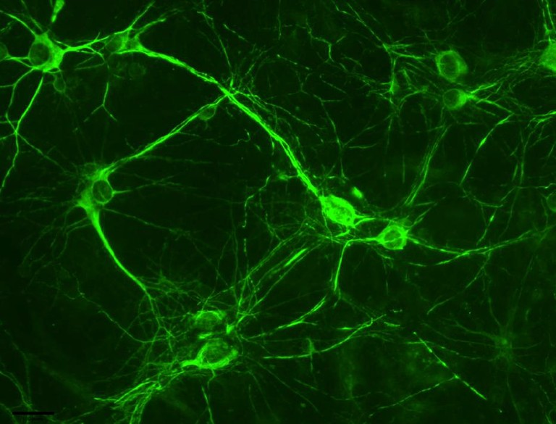 Б 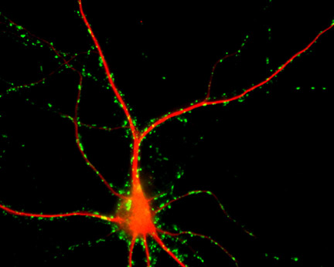
Рисунок 6. Нейроны культур гиппокампа мыши. Иммуноцитохимический анализ проводился с использованием антител А- anti-MAP2 (зеленый), В- anti-MAP2 (красный) и anti-synapsin (зеленый) (а- В.Lang; б- H. Zhang)

2.2. Флуоресцентные белки
Другим подходом в имиджинговых исследованиях являются прижизненные исследования. В последнее десятилетие широкое распространение получило использование для визуализации различных клеточных структур с высоким пространственным разрешением в качестве флуоресцентных маркеров зеленого флуоресцентного белка (GFP), а также его вариантов и гомологов, составляющих семейство GFP-подобных белков. В отличие от других природных пигментов, GFP-подобным белкам не требуются дополнительные ферментные системы или кофакторы для формирования флуорофора, кроме молекулярного кислорода. Таким образом, образование хромофора и возникновение свечения происходит непосредственно в живых организмах, тканях или клетках. Концевые фрагменты флуоресцентных белков доступны для связывания с другими белками, что позволяет осуществлять сшивку флуоресцентных белков (FP) с белками-мишенями. Эти свойства делает флуоресцентные белки уникальными генетически кодируемыми флуоресцентными маркерами – незаменимым инструментом для изучения взаимодействия белков, клеточных органелл, целых клеток, их локализации, внутриклеточного транспорта и создания молекулярных биосенсоров на различные внутриклеточные метаболиты. В настоящее время флуоресцентные белки широко используются для флуоресцентного мечения белков, органелл, клеток и целых организмов как прокариот, так и эукариот.
Зеленый флуоресцентный белок - белок, синтезируемый отдельными видами медуз, который флуоресцирует зеленым цветом под воздействием синего света. Обнаружен GFP был О. Симомурой с соавторами в 1962 г. у люминесцирующей медузы Aequorea victoria (Нобелевская премия за 2008 г. совместно с М. Чалфи и Р. Тсиеном). Клонирование гена, кодирующего данный белок осуществил в 1992 г. Д. Прашер с соавторами. Кодирующий GFP ген в сочетании с различными регуляторными (промоторными) элементами широко используется в качестве репортерного гена в экспериментах на культурах клеток и при работе с трансгенными организмами. GFP малотоксичен и мало фотоксичен для клеток, устойчив к действию протеиназ и высоких температур, не инактивируется под действием детергентов, оказывает минимальное влияние на подвижность и локализацию гибридного белка-партнера. Все это делает его чрезвычайно удобным для использования в генно-инженерных конструкциях. GFP. дикого типа обладает двумя максимумами возбуждения (395 и 470 нм). Путем мутации (замена одной аминокислоты) был получен улучшенный GFP. (максимум только при 488 нм). Он получил название EGFP. В дальнейшем С. Лукьянову с коллегами удалось получить из кораллов класса Anthozoa белки, подобные GFP, флюоресцирующие в зеленой, желтой и красной областях спектра. Пример визуализации нейрона с использованием флуоресцентных белков представлен на рис.7.
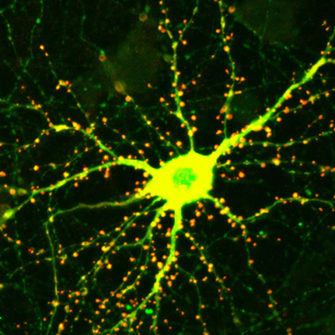
Рисунок 7. Нейрон, трансфецированный красным и зеленым (EGFP) флуоресцентными белками (источник - www.molneuro.kaist.ac.kr)

Возможность одновременного использования нескольких флуоресцентных протеинов с разными спектральными характеристиками привела к развитию новых методов оптической микроскопии, позволяющих изучать многофакторные процессы в живой клетке и целом организме.

2.3. Кальций-чувствительные красители
Для функционального имиджинга, характеризующего метаболические изменения в клетках, используются химические ионо- и потенциалзависимые флуоресцентные красители. При связывании с определенными ионами у ионо-зависимых красителей изменяется либо интенсивность флуоресценции, либо спектр флуоресценции. Существуют Са²⁺-, Na⁺, K⁺, Cl⁻ -зависимые красители.
Наиболее распространенными ионо-зависимыми красителями являются Са²⁺чувствительные красители. Это флуоресцентные зонды, флуоресценция которых изменяется при связывании с ионами кальция, что позволяет исследовать динамику концентрации внутриклеточного кальция.
Ионы кальция играют чрезвычайно важную роль в регуляции различных процессов жизнедеятельности клетки. Изменение концентрации кальция в цитоплазме клетки вызывает различные биологические эффекты, т.е. ионы кальция действуют как универсальный вторичный мессенджер. Внутриклеточная концентрация ионов кальция имеет большое значение в запуске и регуляции таких клеточных функций, как сокращение, рост, секреция, синаптическая передача, пролиферация и др. В избыточной концентрации ионы кальция проявляют цитотоксический эффект, запуская каскады биохимических реакций, приводящих к гибели клетки. Поэтому концентрация ионов кальция в клетке жестко контролируется посредством кальций-транспортирующих систем – кальциевых каналов, обменников и кальциевых АТФаз, а также кальциевой буферной системой клетки, состоящей из ряда цитоплазматических белков (парвальбумин, кальмодулин, тропронин-С, кальретинин, кальциневрин и др.). В настоящее время прижизненное определение концентрации кальция в клетках с помощью специальных кальций-чувствительных флуоресцентных зондов, способных изменять интенсивность флуоресценции и свои спектральные характеристики в присутствии ионов кальция является наиболее актуальным методом.
Первые достоверные измерения концентрации цитозольного кальция ([Са²⁺]i). были выполнены Ридгвэем и Эшли с помощью кальций-чувствительного фотопротеина экворина, который микроинъекцией вводился в гигантское мышечное волокно усоногого рака. В1980-х годах в лаборатории Тьена было синтезировано несколько химических флуоресцентных зондов, позволяющих измерять [Са²⁺]i в клетках млекопитающих. Появление методов измерения цитозольного кальция с помощью измерения интенсивности флуоресценции кальций-зависимых красителей повлекло за собой резкое увеличение количества исследований Са²⁺-зависимых внутриклеточных процессов. В настоящее время существует большой выбор флуоресцентных Са²⁺-зондов, позволяющих измерять концентрацию ионов кальция в цитозоле, митохондриях ([Са²⁺]m) и эндоплазматическом ретикулуме ([Са²⁺]ER), обладающих различными характеристиками.
Наибольшее распространение получили флуоресцентные кальциевые красители на основе кальциевых хелаторов (например, BAPTA или EGTA), несколько менее популярны пептидные кальциевые зонды (биолюминесцентные белки – экворин, обелин).
Синтетические кальциевые зонды на основе BAPTA наиболее часто используются в качестве Са²⁺-индикаторов ввиду простоты их введения в клетку и высокого квантового выхода. Такие соединения способны изменять интенсивность или характерные спектры возбуждения или флуоресценции при связывании с Са²⁺.
Са²⁺-красители производятся в различных химических формах, таких как соли, эфиры, декстрановые конъюгаты. От химической формы красителя зависит способ, которым его можно ввести в клетку, распределение зонда по внутриклеточным компартментам, степень токсичности и способность красителя оставаться в цитоплазме в течение длительного времени. Красители в виде солей и конъюгатов с декстраном обычно вводятся в клетку с помощью микроинъекции или введения из пэтч-кламп пипетки. Наиболее удобно использовать мембранно-проницаемые ацетоксиметильные (АМ) эфиры кальциевых зондов. В такой форме краситель может пассивно проникать в клетки через плазматическую мембрану за счет гидрофобного эфирного хвоста. В цитоплазме клетки эфир ферментативно отщепляется от молекулы красителя внутриклеточными эстеразами. При этом образуется заряженная форма красителя, которая не может диффундировать через клеточную мембрану. Таким образом, индикатор остается в цитоплазме длительное время.
Одной из основных характеристик Са²⁺⁻индикаторов является их сродство к Са²⁺, которое отражает константа диссоциации (Kd). Зависимость интенсивности флуоресценции красителя от концентрации кальция носит линейный характер в диапазоне от 0,1×Kd до 10×Kd. Высокоаффинные Са²⁺-зонды (низкая Kd) могут являться буферами внутриклеточного Са²⁺ и искажать кальциевые сигналы клеток. Для измерения [Са²⁺] во внутриклеточных компартментах, играющих роль кальциевого депо, где концентрации кальция могут достигать 1мМ, синтезированы специальные красители с низким сродством к Са²⁺ (Mag-Indo-1, Mag-fura-5, Mag-fluo-4). На величину константы диссоциации кальциевых индикаторов существенно влияют различные факторы, например рН, температуру, ионную силу и вязкость раствора, присутствие различных белков, присутствие Mg²⁺ и других двухвалентных ионов. Как правило, значения Kd индикаторов в клетках несколько выше, чем значения Kd, измеренные in vitro в калибровочных растворах.
Измерение динамики кальция в цитозоле. Существующие кальциевые флуоресцентных зонды, используемых для измерения концентрации свободного кальция в цитозоле, можно подразделить на две большие группы – возбуждаемые ультрафиолетовым (менее 400нм) и видимым светом (400-700нм). При облучении живых клеток ультрафиолетом (УФ) наблюдается сильный фототоксический эффект, что проявляется в дестабилизации кальциевого гомеостаза клеток без дополнительных внешних воздействий, внося возможность ошибочной интерпретации полученных данных. Есть и другие причины, затрудняющие использование флуорофоров, возбуждаемых УФ: применение ультрафиолетового света в качестве источника возбуждения флуоресценции ограничены собственно оптикой микроскопов – с одной стороны, стекло плохо пропускает УФ, с другой – необходимо применять оптику, скорректированную на хроматические аберрации. Тем не менее, возбуждаемые УФ кальциевые индикаторы до сих пор широко используются, так как позволяют проводить ратиометрические измерения. При связывании ратиометрического зонда с кальцием наблюдается заметный сдвиг спектра возбуждения (Fura-2) или спектра флуоресценции (Indo-1). Это дает возможность одновременно оценивать интенсивность флуоресценции кальций-связанной и кальций-свободной форм красителя при различных длинах волн возбуждения или регистрации. При этом отношение интенсивностей флуоресценции в этих длинах волн существенно не зависит от концентрации красителя в клетке, эффектов, связанных с фотодеструкцией красителя, и аутофлуоресценией образца. При нератиометрических измерениях [Ca²⁺]i интенсивность флуоресценции зависит от концентрации индикатора (флуоресцирующего вещества) в клетке. Эта зависимость носит нелинейный характер.

2.4.Потенциал–зависимые красители
Потенциал-зависимые красители позволяют исследователям выполнять измерения мембранного потенциала в органеллах и клетках, которые слишком малы для микроэлектродов. Кроме того, в сочетании с различными методами визуализации, эти красители могут быть использованы для картирования изменения мембранного потенциала в культурах возбудимых клеток, перфузируемых органах и срезах и даже целом мозге in vivo с таким пространственным разрешением и частотой дискретизации, которые не могут быть получены с помощью микроэлектродов.
Плазматическая мембрана клетки обычно имеет трансмембранный потенциал примерно -70 мВ как следствие разницы концентрации ионов K⁺, Na⁺ и Cl⁻ внутри клетки и в межклеточной среде. Использование потенциал-зависимых флуоресцентных красителей представляют собой метод косвенного обнаружения перемещения этих ионов через мембрану. В этом их отличие от ион-чувствительных флуоресцентных индикаторов, которые связываются с ионами Са²⁺, Na⁺, K⁺, Cl⁻ и могут быть использованы для непосредственного измерения изменений их концентрации.
Увеличение и уменьшение разности потенциалов между наружной и внутренней поверхностью мембраны называются соответственно гиперполяризацией и деполяризацией мембраны. Эти процессы играет центральную роль во многих физиологических явлениях в клетках, в том числе в распространении нервного импульса, сокращении мышц и регуляции работы ионных каналов. Потенциал-чувствительные красители являются важным инструментом для изучения изменения трансмембранного потенциала, а также для визуализации митохондрий (которые обладают трансмембранным потенциалом около -150 мВ).
Потенциал-зависимые красители по своей химической природе могут являться катионами или цвиттерионами стириловых красителей, катионами карбоцианинов и родаминов, анионами оксонолов и мероцианина 540. От химической природы красителя зависит кинетика его накопления в клетках, механизм реагирования на изменение потенциала и степень цитотоксичности. Все эти факторы необходимо учитывать при выборе наиболее подходящего потенциал-зависимого красителя для конкретного приложения. Потенциал-зависимые флуоресцентные зонды могут быть разделены на две категории в зависимости от их механизма реагирования на изменение трансмембранного потенциала.
Действие быстрых красителей (Fast-Response) (как правило, это стирилпиридиновые красители, например Di-4-ANEPPS, RH 237 и др.) основано на изменении их электронной структуры и, следовательно, их флуоресцентные свойства изменяются при изменении электрического поля (рис. 8) . Их оптический отклик происходит достаточно быстро, чтобы обнаружить быстрые изменения мембранного потенциала (миллисекунды), происходящие в возбудимых клетках, в том числе в отдельных нейронах (рис.9), кардиомиоцитах или при исследовании целого мозга.
Тем не менее, степень изменения интенсивности флуоресценции у таких красителей часто достаточно низкая; обычно изменение интенсивности составляет 2-10% от исходного уровня флуоресценции при изменении трансмембранного потенциала на 100 мВ. Это накладывает определенные ограничения на их использование.
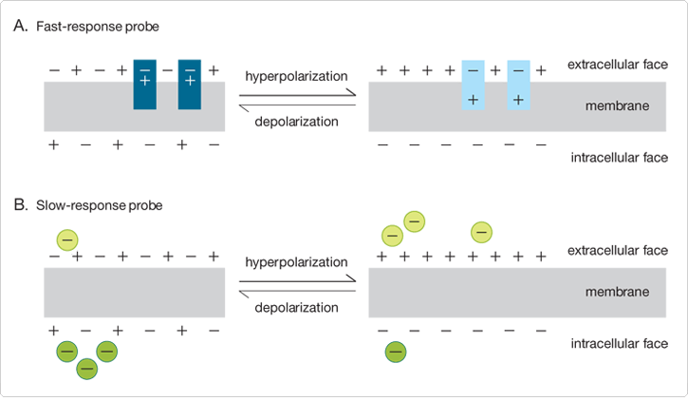
Рисунок 8. Механизмы действия потенциал-зависимых красителей. Быстрые красители (а) подвергаются действию электрического поля, обусловливающему изменения внутримолекулярного распределения зарядов, которые приводят к соответствующим изменениям в спектральном профиле или интенсивности флуоресценции данных красителей (на рисунке представлена изменением цвета). Изменения флуоресценции медленных красителей (б) связаны с перераспределением молекул красителя через мембрану. Поскольку перемещение молекулы через мембрану более длительный процесс, чем изменение электронной структуры молекулы, скорость ответа таких красителей на деполяризацию или гиперполяризацию намного ниже, чем у красителей первого типа (Molecular Probes Handbook, 2010)

Действие медленных красителей (Slow-Response) (к ним относятся красители DiOC₂, JC-1, JC-9, Oxonol V, Merocyanine 540 и др.) изменениях в их трансмембранном распределения при гипер- или деполяризации мембраны, которое сопровождаются изменением интенсивности флуоресценции. Величина их оптического ответа гораздо больше, чем у быстродействующих потенциал-зависимых красителей (как правило, интенсивность флуоресценции изменяется на 1% при изменении трансмембранного потенциала на 1 мВ). К медленным потенциал-зависимым красителям относятся катионные карбоцианины и родамины и анионные оксонолы, предназначенные для выявления изменений потенциалов мембраны невозбудимых клеток, вызванных изменениями дыхательной деятельности, проницаемости ионных каналов, фармакологическими воздействиями обязательным и другими факторами.
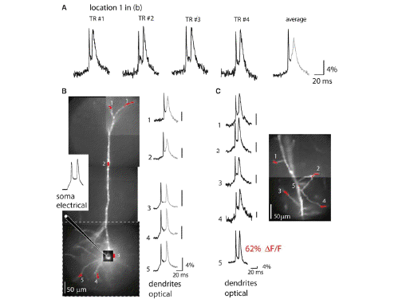
Рисунок 9. Оптическая регистрация изменения потенциала дендритов пирамидного нейрона коры головного мозга мыши. Краситель JPW3028. (Holthoff H, Zecevic D, Konnerth A ,2010)

2.5. Применение оптического кальциевого имиджинга в исследованиях нейробиологических систем мозга
Оптическая регистрация внутриклеточного кальция с применением флуоресцентных индикаторов открывает широкие возможности для прижизненного мониторинга и анализа функциональных взаимосвязей между нейронами, исследования развития синаптической архитектуры и пластичности. С помощью функционального мультиклеточного имиджинга возможно исследовать метаболические изменения, происходящие в клетках при обработке информации, при различных фармакологических воздействиях, анализ спонтанных кальциевых осцилляций позволяет выявить сетевую архитектуру в культуре диссоциированных нервных клеток, визуализовать активные нейронные сети, усложняющейся по мере развития культуры in vitro. О наличии общей сети свидетельствует одновременность (синхронность) генерации кальциевых импульсов в различных нейронах. Глиальные клетки обычно демонстрируют спонтанные кальциевые сигналы, некоррелированные во времени между собой и с сигналами нейрональной сети. Изучение изменений кальциевой активности нервных клеток при фармакологическом воздействии на различные рецепторы, ионные каналы или компоненты межклеточного матрикса, особенно в сочетании с электрофизиологическими методами, позволяет понять молекулярные механизмы, лежащие в основе различных нейрофизиологических процессов.

ГЛАВА 3. МИКРОСКОПИЯ СВЕРХВЫСОКОГО РАЗРЕШЕНИЯ

3.1. Предел разрешающей способности микроскопа
Одним из основных препятствий для получения более точных результатов при визуализации живых клеток является ограничение разрешения, накладываемое дифракцией света. Обычные оптические методы не позволяют распознавать структуры размером менее 200 нм. Размер структурных компонентов клетки зачастую ниже этого предельного порогового значения. Например, многие компоненты цитоскелета клетки не превышают 50 нм в диаметре, размер синапса составляет 20-40 нм, поэтому для изучения особенностей строения и функционирования подобных структур необходимы методы, позволяющие получать изображения объектов наноскопического размера.
Одной из основных характеристик микроскопа является его разрешающая способность, или разрешающая сила. Вследствие особенностей, связанных с физической природой света любой точечный объект при увеличении с помощью микроскопа становится размытым, и изображение такой точки в результате дифракции перекрывается с изображением от соседнего объекта. Даже если искажения в оптической системе (аберрации) полностью скорректированы, изображения двух близких точек объекта могут оказаться неотличимы от изображения одной точки (рис.10). Этот факт накладывает серьезные ограничения на разрешающую способность оптических систем.

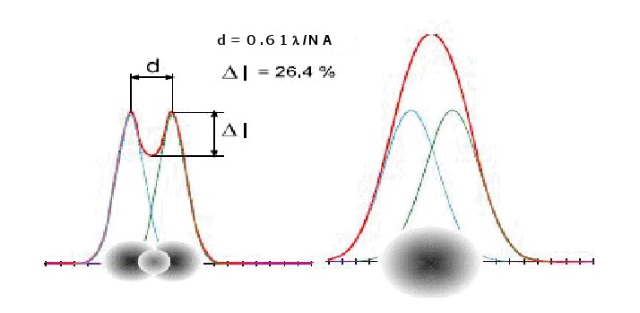

Рисунок 10. Дифракционные пятна и их профили интенсивности. Слева – разрешенные точки, справа - неразрешенные (Штейн Г.И., 2007)

При дифракции на границе линзовых элементов микроскопа изображение точки состоит из центрального светлого пятна (диск Эйри), на которое приходится приблизительно 85 % энергии света, и окружающих его светлых и темных колец (рис.9). Это дифракционное пятно и принимается за изображение точечного источника. Таким образом, разрешение оптической системы микроскопа будет определяться степенью перекрытия дифракционных пятен соседних точек образца. Рэлеем был предложен критерий: изображения точек можно считать разрешенными, если провал между профилями интенсивности двух точек составляет 26% от максимума. Впервые предел разрешения объектива микроскопа был определен немецким физиком Г. Гельмгольцем на основании критерия Рэлея. Формула Гельмгольца имеет вид [3]:
lmin=0,61λ/nsinα, [3]
где λ – длина волны света,
n – показатель преломления имерсионной среды,
α – так называемый аппертурный угол.
Аппертурный угол – это максимальный угол, который образуют лучи, попадающие в объектив, с оптической осью системы. Величина NА=nsinα называется числовой аппертурой.
Как видно из формулы, разрешение зависит от длины волны света, формирующего изображение, и от числовой апертуры. Чем выше числовая апертура, тем лучше разрешение. При этом дополнительно повысить разрешение помогает увеличение коэффициента преломления среды. При использовании иммерсионных жидкостей с коэффициентами преломления близкими к коэффициенту преломления стекла, можно добиться максимального апертурного угла. Числовая апертура безиммерсионного (сухого) объектива не превышает 1,0, поэтому его разрешающая способность будет более 0,3мкм для λ=500нм. Для иммерсионного — NА доходит до 1,45 в зависимости от показателя преломления иммерсии и технологических возможностей изготовления фронтальной линзы (разрешающая способность такого объектива около 0,2мкм).
Разрешение также зависит от длины волны света, причем при уменьшении длины волны (сдвиг в сторону фиолетовой области спектра), увеличивается разрешающая способность системы. Таким образом, существует некий дифракционный предел разрешения микроскопа, поскольку нельзя неограниченно уменьшать длину волны света и увеличивать числовую апертуру объектива. Существование этого предела было постулировано Эрнстом Аббе. Посчитано, что для зеленого света он составляет около 200нм. Эта величина считается предельным разрешением световой микроскопии. В настоящее время технические возможности позволяют создать микроскопы общим увеличением до 6000х, но вследствие дифракционных ограничений такой микроскоп нецелесообразен.
В современных системах анализа изображения, в том числе конфокальной микроскопии, разрешение зависит не только от оптических возможностей системы. Это связано с тем, что в такой системе происходит дополнительное преобразование оптического сигнала в электрический (на элементах детекторов), цифровой (на аналого-цифровом преобразователе), снова оптический (при выводе изображения на экран монитора). На каждой из этих стадий преобразования разрешение всей системы может ухудшаться.
Конфокальная микроскопия не может помочь в преодолении дифракционного предела разрешения. Но, реализация такой схемы помогает добиться значительного увеличения контраста изображения. Изображение точечного светящегося объекта в обычном микроскопе представляется как дифракционная картина – центральное пятно (диск Эйри), окруженное чередующимися светлыми и темными кольцами. При этом любой точечный объект размывается, и изображение точки в результате дифракции перекрывается с изображением от соседней точки. В конфокальном микроскопе, установив диаметр конфокальной диафрагмы равным одному диску Эйри, можно избавиться от ухудшающих контрастность изображения колец. На детектор попадает только свет, соответствующий центральному пятну дифракционной картины точечного объекта. При этом контрастность в латеральной плоскости повышается примерно в 1,4 раза, в сравнении с обычными микроскопами. Усиление контраста позволяет выявить дополнительные детали изображения, которые маскируются размытием точек в обычной микроскопии (рисунок 11). По критерию Рэлея латеральное разрешение в конфокальном микроскопе равно 0,44λ/NA, когда для обычного микроскопа эта величина составляет 0,61λ/NA. Современные методы производства оптики, вместе с конфокальной схемой позволяют получать микроскопические изображения с максимальным теоретическим разрешением, то есть разрешать точки, находящиеся на расстоянии около 200нм.
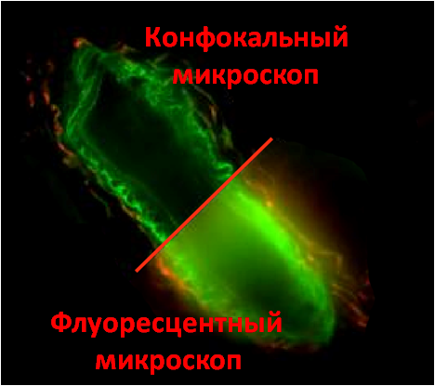

Рисунок 11. Изображения объекта, полученные с использованием обычной флуоресцентной микроскопии и с применением конфокальной схемы (Бережнов, Зинченко и др., 2007)

Главное преимущество конфокальной микроскопии, позволяющее прижизненно получить информацию о трехмерной структуре объекта без необходимости трудоемкой фиксации и подготовки тонких срезов - это сильно увеличенная разрешающая способность по аксиальной оси (рис.12). Аксиальное разрешение конфокального микроскопа находится по формуле [4]:

l_{min}=1.4λ×n/NA², [4]
где λ − длина волны света; n − коэффициент преломления иммерсионной среды; NA – числовая апертура объектива.
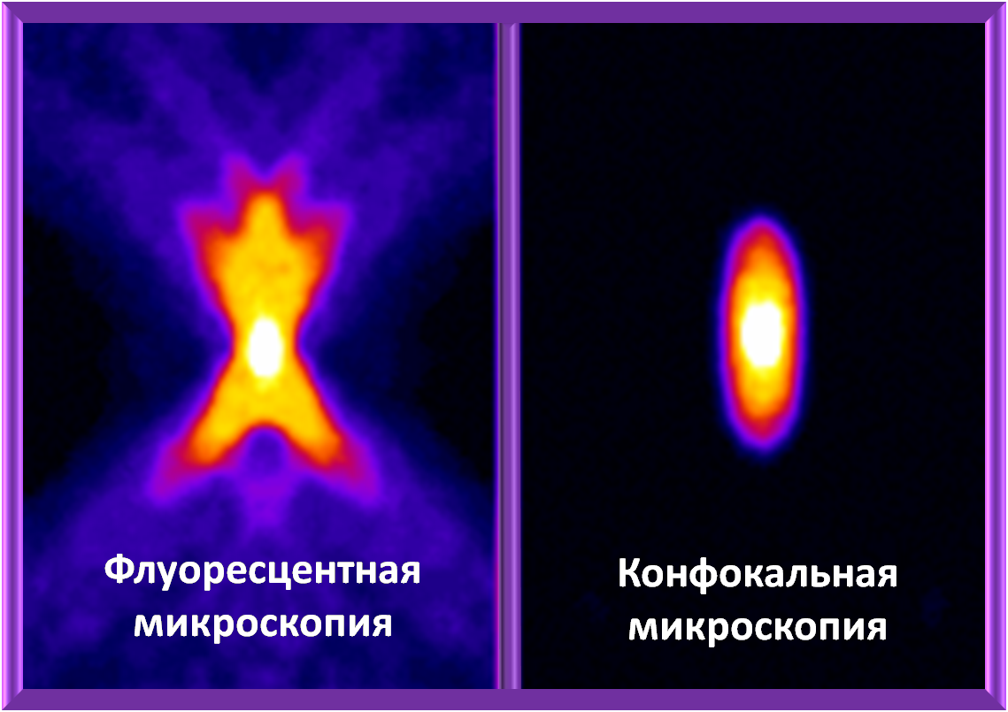

Рисунок 12. Функция рассеивания точки в обычной флуоресцентной и конфокальной микроскопии. По горизонтали – ось Х, по вертикали ось Z (Бережнов, Зинченко и др., 2007)

Конфокальный микроскоп позволяет получать тонкие контрастные оптические срезы флуоресцирующего объекта, при этом свет из соседних точек вне фокальной плоскости, задерживается конфокальной диафрагмой, в отличие от традиционной флуоресцентной микроскопии.
В связи с вышесказанным чрезвычайный научный интерес представляют различные способы, позволяющие «обойти» закон Аббе. В последнее время разработаны микроскопические системы, которые при помощи различных ухищрений позволяют преодолеть дифракционный барьер и «увидеть» объекты, размеры которых значительно меньше предела разрешения обычного микроскопа

3.2. STED микроскопия
STED-микроскопия (Stimulated Emission Depletion Microscopy — микроскопия на основе подавления спонтанного испускания) — это разновидность флуоресцентной микроскопии, достигающая разрешения сверх дифракционного предела путем избирательного тушения флуорофора. Метод был разработан Штефаном Хеллем в 1994 году и продемонстрирован в 1999 году. Молекулы красителя сначала возбуждают лазерным пятном минимально возможного размера. А потом на краях этого пятна возбуждение молекул еще и специально тушат, заставляя их испустить фотон с помощью дополнительного импульса лазера кольцевой формы, который настроен на длину волны люминесценции. И лишь после этих двух импульсов регистрируют свечение возбужденных молекул, оставшихся в центре пятна (рис.13).
.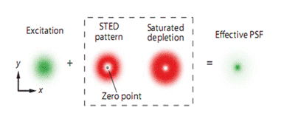
Рисунок 13. Распределение интенсивностей возбуждающего лазера и STED-лазера, который подавляет спонтанную флуоресценцию вокруг нулевой точки. В результате сужается функция рассеяния точки (Hell S.W., Dyba M., Jakobs S. 2004)
Для реализации метода STED в конфокальном микроскопе используются 2 лазера: 1) для возбуждения спонтанной (обычной) флуоресценции; 2) с длиной волны больше, чем максимум флуоресценции, причем форма пятна в виде полой сферы в области фокуса создается с помощью специальной схемы. По краям этой сферы происходит. стимулированная эмиссия (как в лазере) на длине волны стимулирующего лазера и обеднение энергетических уровней возбужденных атомов. Флуоресценция (спонтанная) происходит только из центральной области фокуса, при этом функция PSF становится более узкой, т.е. латеральное разрешение улучшается В сочетании с 4-пи микроскопией это дает возможность повысить как латеральную, так и аксиальную разрешающую способность до величины 90-100 нм (рис. 14).
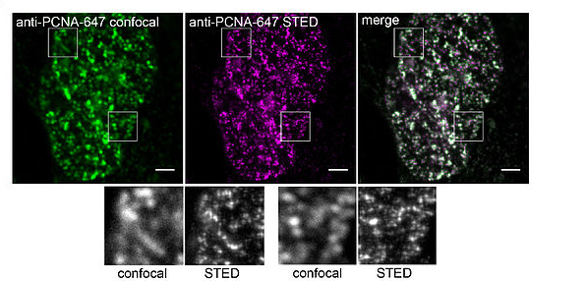
Рисунок 14. Сравнение обычной конфокальной микроскопии (слева), и STED-микроскопии (центр) на примере репликативных фабрик ДНК (Zoltan Cseresnyes, 2009)
Метод STED позволят получить субдифракционное разрешение, рассчитываемое по формуле [5]
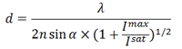 [5]
где Imax — применяемая интенсивность STED-лазера, Isat — интенсивность, которая необходима для 50% вынужденной эмиссии. Увеличение Imax до высоких значений способствует быстрому фотовыцветанию образца, поэтому для увеличения разрешения можно уменьшить Isat, которая обратно пропорциональна времени жизни флуорофора. Для этого можно изменить природу флуоресцентного состояния А и темнового. В методе STED S0 — основное, а S1 — возбужденное флуоресцентное состояние. В других методах переход из флуоресцентого состояния в темновое может представлять фотохимическую реакцию с цис-транс изомеризацией хромофора флуоресцентного белка или переход между флуоресцентным и триплетным состояниями флуорофора.
3.3. STORM - микроскопия
Одной из новейших методик, применяемых в оптическом имиджинге, является метод 3D стохастической оптической реконструкционной микроскопии (Stochastic Optical Reconstruction Microscopy, ‘STORM’). Он позволил получить изображения клеток с крайне высоким разрешением. Метод STORM использует последовательное возбуждение молекул флуорофоров, окрашивающих объект, таким образом, чтобы каждая молекула была представлена в качестве одного дифракционного пятна. Это, в частности, возможно при использовании возбуждающего излучения малой мощности, статистически достоверно возбуждающего лишь малую часть присутствующих в объекте флуорофоров (рис. 15). Данный подход делает возможным определение локализации каждой флуоресцентной молекулы с наноскопической точностью. Такие повторяющиеся циклы импульсов позволяют определить положение всех молекул, что при наложении дает изображение с крайне высоким разрешением и точными координатами каждой молекулы флуорофора. Идея случайной последовательной активации флуорофоров лежит в основе методов STORM (Stochastic Optical Reconstruction Microscopy), PALM (PhotoActivated Localization Microscopy), и FPALM (Fluorescence PhotoActivation Localization Microscopy), разработанных тремя независимыми лабораториями.
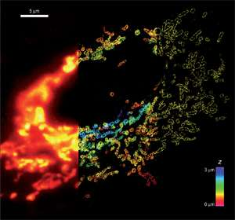
Рисунок 15. Сравнение изображений митохондрий в клетках млекопитающих, полученных с помощью конфокального лазерного микроскопа и методом микроскопии со сверхразрешением STORM. В качестве маркера использовался белок внешней мембраны митохондрий Tom20. Изображение полученное с использованием обычной микроскопии (левая часть), 3D (средняя часть) и 2D (правая часть) (STORM изображения. Zhuang Research Group, Department of Chemistry and Chemical Biology, Harvard University, Cambridge, MA)
Однако использование возбуждающего излучения малой интенсивности имеет определенные проблемы, поскольку в этом случае оказывается невозможным статистически достоверно осуществить регистрацию большого (несколько тысяч) числа фотонов от единственного флуорофора в пределах дифракционного пятна, не возбуждая других близколежащих флуорофоров. Решение этой проблемы было найдено в использовании так называемых переключаемых (photoswitchable) флуоресцентных красителей (цианин Cy2, индоцианин Cy3) (рис. 16).
Такие флуорофоры могут находиться в трех состояниях: активированном, в котором они могут поглощать возбуждающее излучение, возбужденном, из которого они могут перейти в темное состояние с излучением фотона, и темное состояние, в котором молекула не может поглощать возбуждающее излучение. Переход из темного состояние в активизированное происходит под действием активирующего излучения, длина волны которого меньше длины волны возбуждающего излучения.

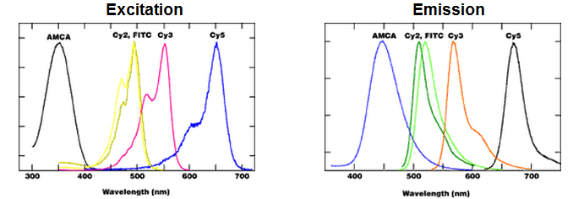
Рисунок 16. Характерные спектры возбуждения и люминесценции флуорофоров семейства цианинов (в том числе фотопереключаемых Cy2 и Cy3)

Подбирая мощности активирующего и возбуждающего излучений, можно добиться, чтобы в каждый момент времени статистически достоверно были возбуждены лишь разреженные (на расстояние, не меньшее дифракционного предела для используемого объектива и регистрируемой длины волны излучения) подмножества флуорофоров.
Добиваясь полного высвечивания флуорофоров активированного подмножества, записывают дифракционно ограниченное изображение всего подмножества. Записанное таким образом изображение становится доступно для локализации истинного положения отдельных флуорофоров. Поскольку активации в одном акте подвергается лишь малая часть флуорофоров, при следующем акте активации статистически достоверно активируется другое подмножство флуорофоров. Это позволяет, производя последовательную циклическую активацию большого количества подмножеств, локализовать все флуорофоры в поле зрения объектива микроскопа. При этом компенсация продольного и поперечного дрейфа образца относительно объектива позволяет на алгоритмическо уровне избежать повтороного детектирования (отображения) одного и того же флуорофора. Таким образом, можно последовательно локализовать все флуоресцирующие молекулы, окрашивающие исследуемый образец, и, таким образом, построить его изображение с субдифракционным разрешением.
Первоначально были получены двухмерные STORM изображения с 20-30нм латеральным разрешением. Добавление третьей координаты (3D изображение) было достигнуто путем использования “астигматического” метода имиджинга, который генерирует две незначительно отличающиеся фокальные плоскости, что позволяет определить положение молекулы по оси z с точностью до 50-60 нм, анализируя эллиптичность и ориентацию изображения флуорофора. Записи изображений с наноскопическим разрешением включают ограниченное число изолированных молекул в каждом кадре. Кроме того, малое время экспозиции и высокая частота кадров важны для получения общего изображения с временными характеристиками позволяющими использовать данную методику для наблюдения динамических процессов в живых клетках.
Дополнительным препятствием для получения изображений наноскопических структур живых клеток являются сферические аберрации и рассеяние света в ткани, что является причиной значительной потери фотонов каждого флуорофора, и следовательно снижения точности локализации. Решением проблемы может служить использование в качестве первичной флуоресцентной метки исключительно яркого переключаемого флуорофора излучающего в дальнем красном спектре Alexa Fluor 647.
Использование метода микроскопии со сверхразрешением STORM представляется удобным инструментом для определения локализации различных рецепторов на нейронах и клетках глии, молекул внеклеточного матрикса мозга в синаптических и перисинаптических областях нейронов, что вносит значительный вклад в понимание их функций.

3.4. Конфокальная микроскопия, основанная на принципе резонансной передачи энергии в паре флуоресцентных белков (FRET)
FRET - Főrster (Fluorescence) Resonance Energy Transfer – Фёрстеровская (флуоресцентная) резонансная передача энергии. Этот метод применяется для определения малых расстояний между молекулами, их окружения и взаимодействия. Метод очень чувствительный и значительно превосходит разрешающую способность обычной световой микроскопии, однако работает на весьма ограниченных расстояниях (несколько нм).
FRET – механизм, описывающий передачу энергии между двумя флуорофорами. Данная техника используется в микроскопии для визуализации динамических процессов на молекулярном уровне.
Молекулы метятся двумя флуорохромами со спектром испускания донора, перекрывающимся со спектром поглощения акцептора. Энергия от донора к акцептору передается на малых расстояниях в результате резонанса между энергетическими уровнями, а вероятность процесса, следовательно, и интенсивность излучения, зависит от расстояния между молекулами. Затем акцептор излучает энергию в видимой области спектра, которая регистрируется конфокальным микроскопом (рис.17). Эмиссия одного флуорофора связана с возбуждением другого. Диполь акцептора взаимодействует с диполем донора, за счет чего происходит передача энергии. Измерение энергии переноса обеспечивает возможность наблюдения белок-белковых взаимодействий и взаимодействия белков с рецепторами.
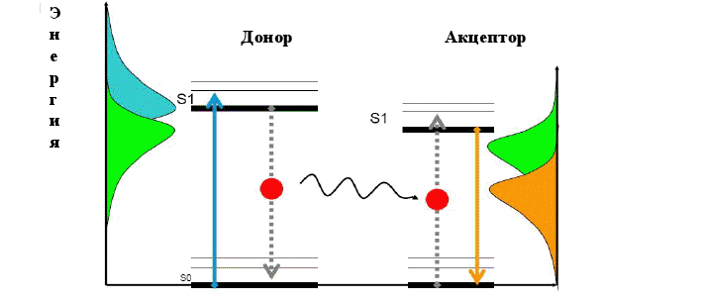
Рисунок 17. Пример FRET - взаимодействия между двумя флуорофорами. Пик эмиссии донора перекрывается с пиком возбуждения акцептора. Поскольку два белка находятся очень близко друг к другу (5 нм), происходит передача энергии от донора к акцептору (Штейн, 2007)

Эффективность FRET зависит от расстояния r между донором и акцептором [6]:

E ~ 1/ (1 + (r/R)⁶), [6]
где R – константа ( ~ 3 нм).

В качестве флуорофоров в FRET микроскопии используются либо специально подобранные пары антител, конъюгированных с флуорофорами, либо пары генетических конструктов, обязательной частью которых являются флуоресцентные белки, так называемые FRET –пары. Примером таких пар является пара белков CFP/YFP (рис. 18). Оба этих белка являются GFP-подобными флуоресцентными белками.
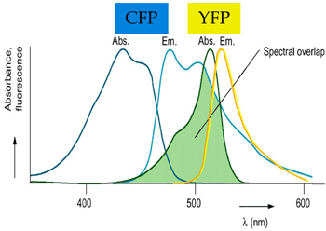
Рисунок 18. Перекрывания спектров белков CFP и YFP

Необходимые условия для FRET-микроскопии:
- Расстояние между флуорофорами должно быть не более 10 нм
- Спектр эмиссии донора должен перекрываться со спектром возбуждения акцептора
FRET –микроскопия дает следующую информацию:
- Молекулярное взаимодействие
- Связывание лиганда с рецептором
- Белок – белковые взаимодействия
- Димеризация молекул
ВОПРОСЫ ДЛЯ САМОКОНТРОЛЯ
- Какие методы оптического биоимиджинга вы знаете?
- За счет чего увеличивается разрешение по оси Z при использовании конфокальной микроскопии?
- В чем заключаются особенности многофотонной конфокальной микроскопии?
- В чем состоят преимущества использования флуоресцентных белков в качестве флуорофоров
- Какие основные типы кальциевых красителей вы знаете?
- В чем отличия быстрых и медленных потенциал-зависимых красителей?Какие существуют методы микроскопии со сверхразрешением?

ЛИТЕРАТУРА
- Бережнов А.В., Зинченко В.П., Федотова Е.И., Яшин В.А. Применение флуоресцентной микроскопии в исследованиях динамики Са2+ в клетках- Пущино, 2007. - 65 с.
- Иммуноцитохимия. Учебно-методическое пособие / Ведунова М.В. – Н.Новгород: ННГУ.-30с.
- Кальциевый имиджинг в клеточных культурах и тканях. Учебно-методическое пособие/ Митрошина Е.В., Ведунова М.В., Калинцева Я.И.-Н.Новгород: ННГУ,2011.-28 с.
- Каменский В.А., Орлова А.Г. Методы биоимиджинга. Программа курса. Учебно-методическое пособие. -Н.Новгород, 2010.- 33 с.
- Лежнев Э.И., Попова И.И., Кузьмин С.В., Слащев С.М. Конфокальная лазерная сканирующая микроскопия: принципы, устройство, применение // Научное приборостроение.–2001.-Т.11.-№2.-С. 3-20
- Степаненко О.В., Верхуша В.В., Кузнецова И.М., Туроверов К.К. Флуоресцентные белки: физико-химические свойства и использование в клеточной биологии // Цитология.-2007.-№ 49.-C. 395-420.
- Угрюмов М.В. Современные методы иммуноцитохимии и гистохимии. – Москва,1991.-115 c.
- Феофанов А.В. Cпектральная лазерная сканирующая конфокальная микроскопия в биологических исследованиях //Успехи биол. Химии.-2007.-№ 47.-С. 371–410.
- Штейн Г.И. Руководство по конфокальной микроскопии. СПб: ИНЦ РАН, 2007.-77 с.
- Chien C.B, Pine J. Voltage-sensitive dye recording of action potentials and synaptic potentials from sympathetic microcultures // Biophys. J.-1991.- Vol. 4.- P. 697–711.
- Egner A., Hell S.W. Fluorescence microscopy with super-resolved optical sections //. Trends Cell Biol.-2005.-Vol. 15.- P. 207–215.
- Fernández-Suárez M., Ting A.Y. Fluorescent probes for super-resolution imaging in living cells // Nat. Rev. Mol. Cell. Biol.-2008.-Vol. 9.-P. 929–943.
- Grynkiewicz G., Poenie M., Tsien R.Y. A new generation of Ca2+ indicators with greatly improved fluorescence properties // J. Biol. Chem.-1985.-Vol. 260.-P. 3440–3450.
- Handbook of biological confocal microscopy / Ed. by Pawley J.B.-N.Y:Springer, 2006.- 985 p.
- Hell S.W., Dyba M., Jakobs S. Concepts for nanoscale resolution in fluorescence microscopy // Curr. Opin. Neurobiol.-2004.-Vol. 14.-P. 599–609.
- Holthoff K, Secevic D, Konnerth A Rapid time-course of action potentials in spines and remote dendrites of mouse visual cortex neurons // J Physiol.-2010.-Vol.588.-P.1085-1096.
- Huang B., Bates M., Zhuang X. Super-Resolution Fluorescence Microscopy // Ann. Rev. Biochem.-2009.-Vol.78.-P. 993–1016.
- Lukyanov K.A., Chudakov D.M., Lukyanov S. and Verkhusha V.V. Photoactivatable fluorescent proteins // Nat. Rev. Mol. Cell Biol.- 2005.-Vol. 6.-P.885-891.
- Molecular Probes Handbook, A Guide to Fluorescent Probes and Labeling Technologies, 11th Edition / Ed. by Jonson I., Spence M.T.Z.-London:Paperback, 2010.-623 p.
- Mulligan S.J., MacViar B.A. Monitoring Intracellular Ca2+ in Brain Slices with Fluorescent Indicators // Voltage-Gated Calcium Channels: Eurecan.com and Kluver Academik/Plenum Publishers. 2005.
- Paredes M., Etzler J.C., Watts L.T., Zheng W., Lechleiter J.D. Chemical calcium indicators // Methods.-2008.-Vol. 46.- P. 143–151.
- Piston D.W. Imaging living cells and tissues by two-photon excitation microscopy // Trends Cell Biol.-1999.-Vol.9.-P. 66–69.
- Verkhusha V.V. and Lukyanov K.A. The molecular properties and applications of Anthozoa fluorescent proteins and chromoproteins // Nat. Biotechnol.-2004.-Vol. 22.-P. 289-296.
- Wlodarczyk J, Woehler A, Kobe F, Ponimaskin E, Zeug A, Neher E. Analysis of FRET signals in the presence of free donors and acceptors // Biophysical Journal.- 2008.-Vol. 1. P. 94-97.
- Confocal Microscopy [Электронный ресурс] / Электрон. текст. дан. -2012.- Режим доступа: http://www.microscopyu.com/articles/confocal/ свободный
- Introduction to Spinning Disk Confocal microscopy [Электронный ресурс] / Электрон. текст. дан. -2012.- Режим доступа http://zeiss-campus.magnet.fsu.edu/articles/spinningdisk/introduction.html / свободный
- Invitrogen (Molecular Probes) [Электронный ресурс] / Электрон. текст. дан. -2012.- Режим доступа http://www.invitrogen.com / свободный
- Leica [Электронный ресурс] / Электрон. текст. дан. -2012.- Режим доступа: http://www.leica-microsystems.com/Confocal_Microscopes /свободный
- Molneuro [Электронный ресурс] / Электрон. текст. дан. – 2012. – Режим доступа: http://molneuro.kaist.ac.kr/PSD.htm / свободный
- Nikon [Электронный ресурс] / Электрон. текст. дан. -2012.- Режим доступа: http://www.nikoninstruments.com / свободный
- Olympus [Электронный ресурс] / Электрон. текст. дан. -2012.- Режим доступа: http://www.olympusconfocal.com/theory/index.html / свободный

